ĀRĒJO SIENU SILTINĀŠANA UN APDARE
SAGATAVOŠANĀS DARBU UN BŪVDARBU APRAKSTS
Pirms fasādes siltināšanas un apdares darbiem samontētās metāla sastatnes tiek pārklātas ar aizsargājošo PVC tīklu.
Sastatņu augšējās daļās tiek izbūvēta nojume, pasargājot darba zonu robežas no lietus iedarbības.
Pirms siltumizolācijas sistēmu izbūves, jāsāk ar virsmu sagatavošanu. Jaunas būvniecības gadījumā, atsevišķa virsmas sagatavošana arī ir jāpārbauda.
Pēc fasādes plakņu pārbaudes:
- mūra virsmu un stūru novirzes no vertikāles:
uz vienu stāvu – 10 mm
– ēkai, kuras augstums pārsniedz divus stāvus – 30 mm
– mūra rindu novirzes no horizontāles 10 m garumā – 15 mm.
Pirms vates līmēšanas, tiek veikta fasādes plakņu pārbaude. Pieļaujamās pielaides plakņu izbīdījumiem/bedrēm – līdz 20 mm. Šādu virsmas nelīdzenumu kompensē ar uzklātās līmes daudzumu. Ja virsmas nelīdzenumi ir lielāki, nepieciešams veikt virsmas sagatavošanas darbus – slīpēšanau vai apmešanu. Lēmumus par veicamajām darbībām pieņem Būvdarbu veicējs pēc fasādes plakņu pārbaudes.
Ir jāizvērtē vai uz izbūvētās ārsienu konstrukcijas ir jāuzklāj gruntskrāsa (saskaņā ar Būvprojektu vai tehnoloģiju).
Gadījumā, ja ir paredzēti siltināšanas darbi, jau esošai ēkai, no sākuma ir jāveic virsmas attīrīšanas darbi, mehāniski atdalot netīrumus un veicot virsmas mazgāšanu. Ja virsma ir trupes vai sēnītes bojāta, nepieciešama virsmas apstrāde ar speciāliem līdzekļiem. Veicot virsmas sagatavošanas darbus, ir jārada vienmērīga virsmas ģeometrija. Līdz gruntēšanai darbu sākšanai, virsmai ir jābūt izžāvētai.
Pirms siltināšanas darbu sākšanas, fasādes virsmai norādītajās vietās ir jāveic adhēzijas tests.
Veicot siltināšanas darbus, jāievēro, ka āra gaisa temperatūra nevar būt zemāka par +5 grādiem. Vēlamais siltināšanas darbu veikšanas laiks ir no aprīļa līdz oktobrim. Klimatisko laika apstākļu ievērošana ir ārkārtīgi svarīga fasādei ilgmūžībai un kvalitatīvai darbu veikšanai. Papildus āra gaisa temperatūrai, jāievēro, ka fasādes gaisa virsmas ir jāsargā no tiešiem saules stariem, no caurvēja, kā arī no lietus iedarbības.
Sagatavoto līmi paceļ uz sastatnēm ar pacelšanas bloku. Maksimālais svars uz sastatnēm ar klāja platumu 0,73 m = 200 kN/m².
Visi fasāžu mezgli, kas nav atspoguļoti/detalizēti Būvprojektā, ir precizējami Autoruzraudzības kārtā, vadoties no sistēmas risinājumiem darbu izpildes laikā, nepieciešamības gadījumā konsultējoties ar ETA sistēmas turētājiem.
Mikroorganismi uz fasādēm:
Gadījumā, ja ir novērojama renovējamo sienu virsmu apaugšana ar mikroorganismiem, nav izslēgts, ka tie parādīsies arī uz jaunās fasādes, tāpēc bieži vien ir jāparedz komplicēti risinājumi arī apkārtnes uzlabošanā.
Cīņai ar mikroorganismiem izmantot biocīdus (Sakret GFR vai ekvivalents).
Plaknes sagatavošana pirms apstrādes:
1. Cietus un blīvus mikroorganismu izaugumus mehāniski notīra ar birsti.
2. Mazgā fasādi ar augstspiedien strūklaku.
3. Pēc virsmu nožūšanas veikt virsmu apstrādi ar biocīdu.
Lai izvairītos no mikroorganismu iedarbības uz siltināto fasādi, iespējams, būs jāveic ap ēku esošās vides izmaiņas. Papildus var arī izmantot fasādes krāsu, kas satur biocīdus, saskaņojot krāsas izmantošanu ar fasādes apdares materiālu ražotāju.

Uzskaitīt:
- cokola profilus;
- profilus virs ailām;
- pieslēguma profili pie ārējām palodzēm;
- risinājumi zem ārējām palodzēm;
- ārējie stūra profili;
- ārējie stūra profili pie parapetiem;
- pieslēguma profili pie ailu aizpildījumiem;
- cokola apdares aizsardzības risinājumi (hidroizolācija, hidroizolācijas aizsargmembrāna).
- nodrošināt mezglu pie logiem/durvīm (no augšas, apakšas, sāniem)
- fasādes sastatņu stiprinājumu vietu apstrāde (pārliekot stiprinājumus dekoratīvās apdares javas uzklāšanas laikā)

Fasādes siltināšanas darbu secība:
Pēc atbilstošas ārējās fasādes virsmas sagatavošanas un pieņemšanas, kā arī dībeļu izraušanas testa veikšanas un dībeļu skaitu aprēķina, ņemot vērā vēja slodzes (ir jāņem vērā, ka uz fasādes plaknēm ir vairākas vēja slodžu zonas) ir uzsākami siltināšanas darbi. Darbu veikšansas projektam ir pievienojams Dībeļu izraušanas testa rezultāti un 1 dībeļa izturību uz izraušanu. Siltumizolācijas cietās akmens vates plātnes līmējamas no ēkas fasādes apakšējās daļas uz augšu, kā sākuma punktu izmantojot cokola profilu pa ēkas perimetru. Cokola profilus savstarpēji savieno, izmantojot tam īpaši domātus savienojuma elementus.

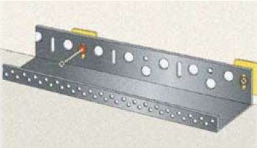
Cokola profila stiprināšana

Ja izolējamās pamatnes nelīdzenums nav lielāks par 1 cm/m, tad nav nepieciešamas atsevišķas līmeņu korekcijas. Veic līmējamās javas izklāšanu, izmantojot zobķelli, pa visu plāksnes laukumu.
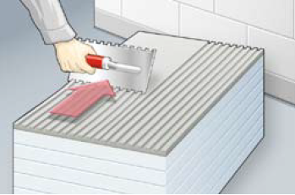
Līmēšanas javas uzklāšana, ja nav nepieciešamas līmeņa korekcijas

Ja siltināmās sienas pamatnes nelīdzenums ir lielāks par 2 cm/m, tad līmējot siltumizolāciju ir nepieciešamas korekcijas, līmēšanas javu uzklājot joslās pa plāksnes perimetru, un liekot 4-6 javas pikas plāksnes vidū, nosedzot ne mazāk kā 40% no siltumizolācijas plāksnes laukumu. Līmjavas maksimālais biezums pēc plāksnes pielīmēšanas ir aptuveni 20 mm.

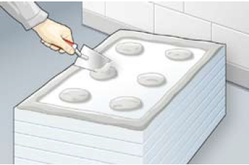
Līmēšanas javas uzklāšanas tehnoloģija, ja jāveic plaknes korekcijas

Siltumizolācijas līmēšanu sāk no apakšas uz augšu. Plāksnes jālīmē tā, lai katras nākamās rindas plākšņu stūri būtu novirzīti. Plāksnes ir jāliek tā, lai starp tām neveidotos spraugas. Veicot līmēšanu, plāksnes jācenšas izvietot tā, lai izvairītos no piegriezumiem un atsevišķu vates gabalu ievietošanu spraugās. Plāksnes jāvieto šahveidā – tā, lai savstarpējo plākšņu šuvju vietas neatrastos vienā plaknes līnijā.
Ap fasādē esošajām ailām, siltumizolācijas materiāla plāksnes izvieto tā, lai ailas stūris nesakristu ar izolācijas materiāla plāksnes malu. Izolācijas plāksnē jāveido iegriezums.

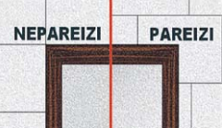

Minerālvates ieklāšana ap logu ailām

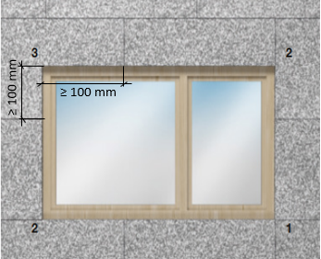
Siltumizolācijas lokšņu līmēšana apkārt ailēm
Visu kabeļu un citu komunikāciju vadu izvietojumu nepieciešams marķēt, veidojot uz siltumizolācijas loksnēm to projekciju. Tas nepieciešams, lai dībeļu montāžas laikā tie netiktu bojāti:

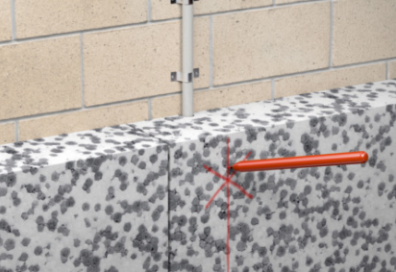
Komunikāciju izvietojuma marķēšana

Siltumizolācijas virsmu līdzināšana
Akmens vates plātnes ir stingri jāpiespiež pie siltināmās sienas un pēc iespējas ciešāk jāsakļauj savā starpā. Vispirms tiek līmētas plātnes stūros. Plātnes ārējos stūros un starp dīvām blakus rindām ir jānobīda. Plātnes jāizvieto pēc šaha galdiņa principa tā, lai vertikālās šuves nesakristu. Plātnes jālīmē no apakšas uz augšu.
Atstāvošās plātņu malas vēlāk tiek nolīdzinātas, t.i. nogrieztas. Plātnes var nedaudz noslīpēt, ja redzami negludumi, bet ne agrāk kā 24 stundas pēc līmēšanas.
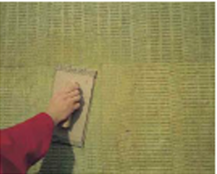
Plātņu malas nolīdzināšana

Siltumizolācijas plākšņu mehāniskā stiprināšana
Siltumizolācijas lokšņu mehāniskā stiprināšana tiek izpildīta, pielietojot specializētus šķīvjveida dībeļus.
Minerālvates siltumizolācijas loksnes vienmēr ir ne tikai jāpielīmē, bet arī papildus jānostiprina ar sistēmai piemērotiem dībeļiem.
Atkarībā no izraušanas testa rezultātiem, vēja slodzēm norādīt kādas un izvēlētās darbu izpildes tehnikas, stiprināšanai var tikt pielietoti dažādu veidu dībeļi. Dībeļu patēriņu uz vienu m² pamatot ar aprēķinu.
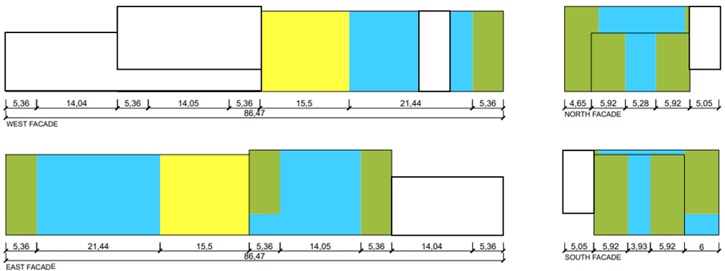
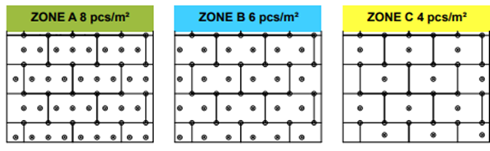
Siltumizolācijas plākšņu stiprināšanas shēma

Mehāniska stiprināšana iespējama pēc tehnoloģiskās pauzes vismaz 24 stundas pēc siltumizolācijas plākšņu uzlīmēšanas. Dībeļa paplāksnis pēc dībeļa iestiprināšanas un pirms armējošās kārtas uzklāšanas un segto darbu pieņemšanas akta parakstīšanas BIS platformā, jāpārklāj ar armēšanas javu.

Armējošās masas sagatavošana iestrādei
Kad masa tiek sagatavota un uzklāta ar rokām, sauso maisījumu ieber tvertnē ar atbilstošo ūdens daudzumu un rūpīgi sajauc ar elektrisko zemu apgriezienu maisītāju, līdz iegūst viendabīgu konsistenci. Nogaida 3 līdz 5 minūtes, līdz masa uzbriest, un atkārtoti sajauc. Nepieciešamības gadījumā konsistenci regulē ar ūdens pievienošanu. Atkarībā no laika apstākļiem un temperatūras, materiāla atvērtības laiks ir no 2 līdz 4 stundām.

Ailu armēšana:
Pirms pilnas virsmas armējošā sieta ieklāšanas uz fasādes aiļu (logu, durvju) stūriem nepieciešams ieklāt veidgabalus.
Logu, durvju ailas stūru plaknē veic armēšanu ar papildus stikla šķiedras sieta taisnstūra loksnēm (200×300 cm), iegremdējot to armēšanas javā.
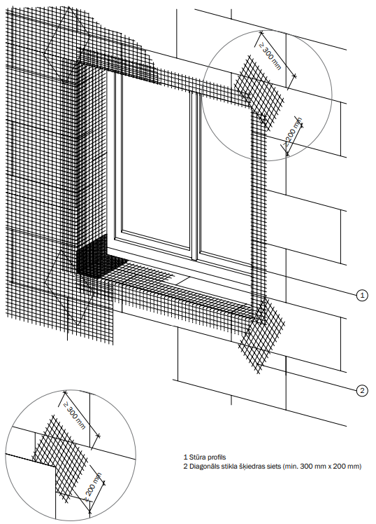
Pastiprinošais armējums pie loga un durvju ailes

Ailās pie logiem vai durvīm izmanto tam īpaši paredzētus logu pielaidumu profilus. Profils un siets pirms uzstādīšanas tiek iegremdēts armēšanas javā. Javu uzklāj ar zobķelles palīdzību (zobs 10-12 mm). Kad siets iegremdēts javā, to izlīdzina ar špekteļlāpstiņu.
Ailu stūru armēšanai izmanto tam īpaši paredzētus stūru profilus. Profils un siets tiek iegremdēts armēšanas javā. Javu uzklāj ar zobķelles palīdzību. Kad siets iegremdēts, to izlīdzina ar špekteļlāpstiņu.
Gluži tāpat veic stūru un izplešanās šuvju armēšanas pasākumus, izmantojot speciālos stūru profilus. Vispirms uzklāj armēšanas javu, tad tajā iegremdē profilus. Kad siets iegremdēts, tā izlīdzināšanu veic ar tam īpaši paredzētu instrumentu.

Armējošā slāņa uzklāšana
Plaknes armēšanu veic ar zobķelles palīdzību, vienmērīgi un secīgi ar javu noklājot siltumizolācijas materiāla virsmu.
Armējošo kārtu veido, uzklājot uz siltumizolācijas plāksnēm armēšanas javu, kurā iestrādā (iespiež) armējošo stiklšķiedras sietu. Stiklšķiedras sietam jāpārklājas vismaz 100 mm gan horizontāli, gan vertikāli. Iestrādi veic no augšas uz leju, pārlaiduma vietās stingri piespiež sietu ar ķelli, noņemot lieko masu. Darba pārtraukumos sieta brīvais platums vismaz 2 reizes lielāks par minimālo pārklāšanas dziļumu.
Kad java uzklāta, tajā iegremdē stikla šķiedras sietu. Sieta salaiduma vietās tam ir jābūt vismaz 12 cm pārklājumu. Pēc sieta iespiešanas, izmantojot metodi “slapjšs un slapja”, pievienot un izlīdzināt nelielu daudzumu armējošās javas, līdz siets ir pilnībā pārklāts. Zem armēšanas sieta jāatrodas 2/3 no armējošās javas, 1/3 jāatrodas virs sieta. Kārtas kopējais biezums 4-6 mm.

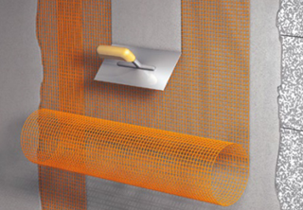
Pilnas virsmas armēšana

Pēc armēšanas darbu veikšanas tiek veikta armētās virsmas pieņemšana. Tai jābūt līdzenai, pārbaudi veicot ar 2 m latu, spraugas starp dažādām latas vietām nevar būt lielākas kā 4 mm.

Stūru aizsardzība
Siltināšanas sistēmas stūrus un kantes ir nepieciešams pasargāt no triecienu radītajiem bojājumiem. Šim nolūkam tiek pielietotas armējošās stūru šinas un profili. To sekundārais uzdevums ir ģeometriski precīzu stūru izveide. Stūru armēšanu veic pirms pilnas plaknes armējošā slāņa izveides.
Stūru aizsargprofilu ar armējošo sietu ieklāj pilnā siltumizolācijas stūra garumā, kas pirms tam pārklāts ar armējošo masu. Profilu salaidumu vietās veido 10 cm sieta pārklājumu, attiecīgi nogriežot stūra šinu. Nepieciešamības gadījumā piegriež plastikāta profilu, atstājot tikai sietu:

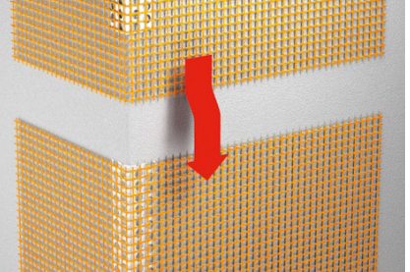
Profila sietu pārklājuma izveide
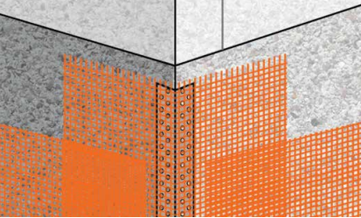
Armējošo sietu + profila sietu pārklājuma izveide

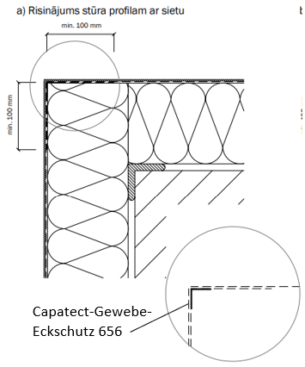
Pieslēguma profilu montāža
Ja loga rāmja profili vai fasādes tonis ir tumšs un to gaismas atstarošanas koeficients ir zem HBW 20, tad profiliem jābūt A klases.
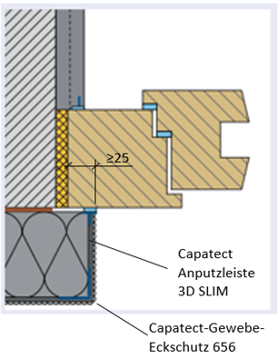
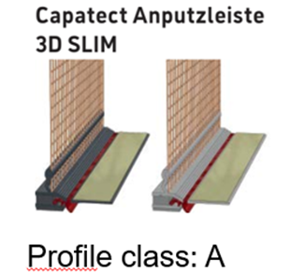
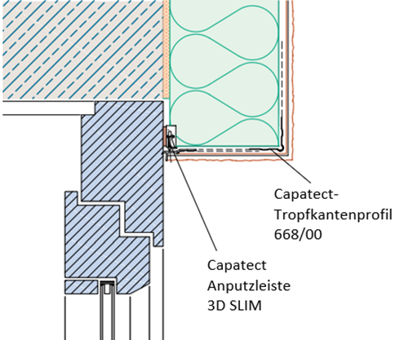 | logu izmērs līdz 2,6 m² | logu izmērs līdz 6 m² | logu izmērs līdz 10 m²
ETIC S ≤ 160mm | A klase | A klase | A klase

Pieslēguma profils Capatect Anputzleiste 3D SLIM tiek stiprināts pirms siltumizolācijas montāžas, vadoties pēc marķējuma, kas tiek izveidots uz loga vai durvju rāmja.

Cokola un izvirzītas sienas salaidums
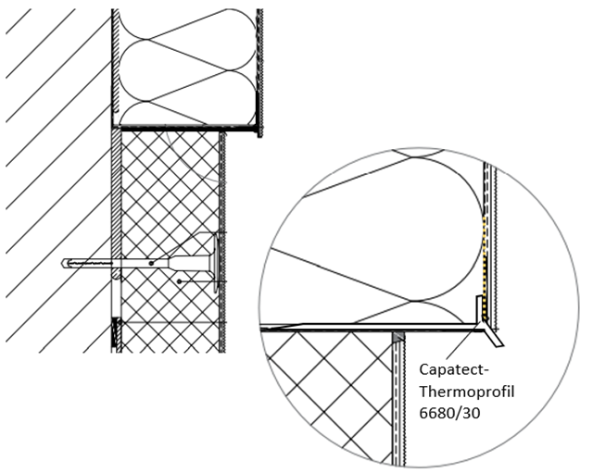
Parapeta nobeiguma profils:
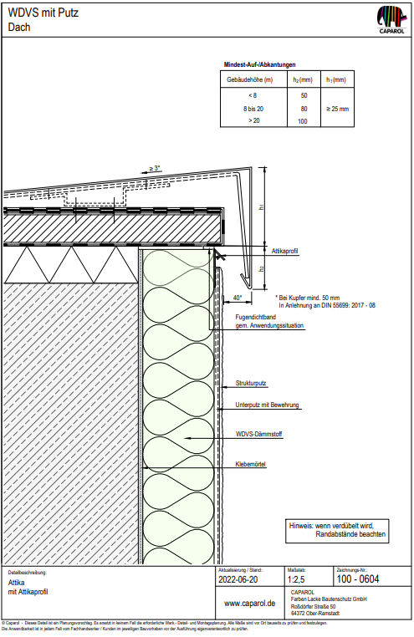

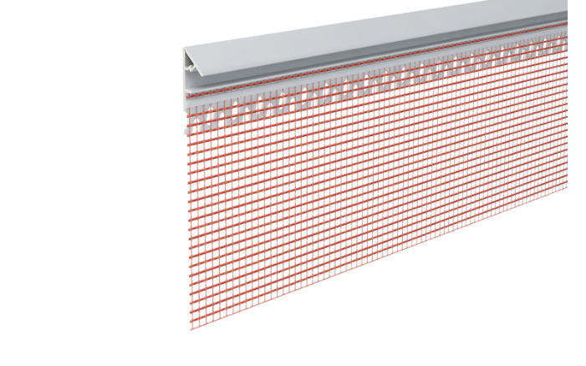

Fasādes apdares nobeiguma segumi (dekoratīvās apdares java)
Virsmas apstrāde pirms dekoratīvās apdares javas uzklāšanas
Atkarībā no dekoratīvās apdares javas un armējošās masas veida, ir nepieciešama virsmas pārklāšana ar saķeres grunti Caparol-Putzgrund 610. Nav aktuāls Objektam. Saķeres grunti Caparol-Putzgrund 610 pirms lietošanas rūpīgi sajaukt. Uzklāšanai pielietot krāsošanas rulli skat. 1.13. detaļu.

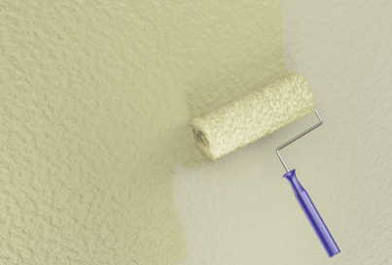
Virsmas saķeres slāņa uzklāšana

Minerālās dekoratīvās javas sagatavošana iestrādei
Minerālās dekoratīvās javas masu nepieciešams iejaukt ar noteiktu ūdens daudzumu. Iejaukšanu paveic ar nepārtraukta maisītāja palīdzību, līdz tiek iegūta pielietošanai derīga konsistence.
Uzklāšanas metode
Dekoratīvā java uz virsmas tiek uzklāta, izmantojot nerūsējoša tērauda ķelli nav paredzēta ETA. Dekoratīvās javas slāņa uzklāšanas biezumam jāatbilst javas graudu izmēram. Liekais javas daudzums nekavējoties jānoņem, turot ķelli tam piemērotā leņķī. Uzsākot uzklāšanu, ir nepieciešams veidot tekstūru, izmantojot plastmasas vai poliuretāna rīvdēli, ar ko uz apstrādājamas virsmas jāveic vienmērīgas kustības skat. 1.15. detaļu. Lai nepieļautu pamanāmu pārklāšanās vietu veidošanos, katrā darba veikšanas zonā jābūt pietiekamam darbinieku skaitam. Lai materiālu varētu uzklāt ātri un bez redzamām robežām pielieto metodi «mitrs uz mitra». Strādājot drīkst izmantot tikai tīrus instrumentus.

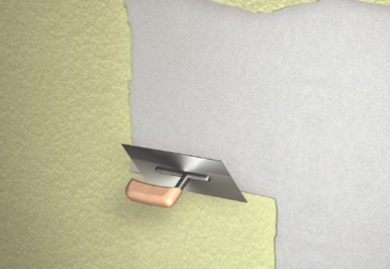
Struktūrapmetuma uzklāšana ar ķelli

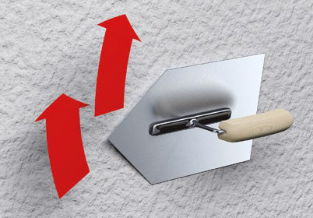
Struktūrapmetuma strukturēšana

Dekoratīvās javas virsmas krāsošana
Cementa saistvielas minerālās dekoratīvās javas pielietošanas gadījumā pirms to virsmas krāsošanas nepieciešams nogaidīt vismaz 7 dienas.
Tumšu krāsas toņu izmantošana siltumizolācijas sistēmās ir atkarīga no konkrētā krāsas toņa spējas atstarot saules gaismu. Konkrētā krāsas toņa piemērotību nosaka, pamatojoties uzkopējo saules atstarošanas koeficientu TSR (Total Solar Reflectance).

Fasādes krāsa | Krāsas tonis | Krāsas slāņi | Gaismas atstarošanas vērtība (HBW) | Saules atstarošanas koeficients (TSR)
SOTON Caparol CoolProtect | S 7500-N | Divi slāņi
Caparol Muresko Premium B1 | S 0500-N | Divi slāņi

Iestrādes nosacījumi
Iestrādes laikā un žūšanas fāzē apkārtnes un pamatnes temperatūra nedrīkst būt zemāka par +5 °C un pārsniegt +30 °C. Neiestrādāt tiešos saules staros, vējā, miglā vai augsta gaisa mitruma apstākļos. Jāievēro, lai augstākminētās prasības izpildītos vismaz 48 stundas no iestrādes brīža.

Sistēmas risinājumi tumšu/ intensīvu noslēguma apdares gadījumā.
Atšķirībā no ES Tehniskā novērtējuma vadlīnijām ETAG004 vai to aizvietojošā EAD 040016-01-0404, Vācijā ir DIN standards, kas atrunā Siltināšanas sistēmas noslēguma apdares kārtas gaismas atstarošanas vērtības (HBW), iespējamās atkāpes un risinājumus. Atbilstošs standards ir DIN 55699 Ārējās siltumizolācijas kompozītu sistēmu (ETICS) pielietošana un apstrāde ar putupolistirola (EPS) vai minerālvates (MW) izolācijas loksnēm.
Nodaļā 6.10 minēta gaismas atstarošanas vērtība standarta sistēmam, iespējamās atkāpes. Šajā sadaļā minēts, ka gadījumā, ja paredzēts apdares slānis ar gaismas atstarošanas vērtību (HBW) <20, ir jānovērtē kāda ir TSR vērtība.
Pamata kārtas slānim jābūt tīram, sausam un stabilam. Var būt nepieciešams starpposma pārklājums uz pamata kārtas.
Apdares apmetuma gaismas atstarošanas vērtībai (krāsas vērtība Y saskaņā ar DIN EN ISO 11664-3) nevajadzētu būt mazākai par 20.
No šīs vērtības var atkāpties, ja ir noteikti objektam raksturīgi robežnosacījumi (piemēram, nelielas platības, ēnojums, ziemeļu puse).
Ja gaismas atstarošanas vērtība ir mazāka par 20, attiecīgajam ETICS ir jābūt tehniski pielāgotam, piemēram, izmantojot īpašu armēšanas sietu/armējumu un/vai tonēšanu (pigmentu). Lai novērtētu pārklājuma ar tumšām krāsām funkcionālo piemērotību, jāizmanto TSR vērtība, ja gaismas atstarošanas vērtība ir mazāka par 20. Ja TSR vērtība ir ≥ 25, pārklājums jāklasificē kā termiski stabils.
PIEZĪME: Izmantojot tumšas krāsas, virsmas var tikt pakļautas lielām termiskām slodzēm, kas var izraisīt plaisāšanu, deformāciju un plīsumus. Nepieciešamības gadījumā apdares apmetuma gatavā virsma jāaizsargā, līdz tiek panākta pietiekama izturība pret laikapstākļiem.
ETAG 004 nesniedz konkrētus norādījumus attiecībā uz fasādes toņa intensitāti vai tā gaismas atstarošanas koeficientu. Vadlīnijās akcents tiek likts uz sistēmas ilgmūžību un stabilitāti. Ir pieņemts, ka pie dažādiem ekspluatācijas apstākļiem, sistēmas ilgmūžībai ir jābūt ne mazāk kā 25 gadi. Jāņem vērā, ka atbildība par sistēmas papildkomponentiem, instalācijas noteikumiem un darbības apstākļiem galvenokārt ir sistēmas komponentu ražotāja un sistēmas turētāja kompetencē. Šis princips ir ietvērts arī siltināšanas sistēmas Capatect CLASSIC A (Nr. ETA-10/0436.), ar minerālam armējošanas javām Capatect Klebe und Armierungsmasse 186M, Capatect ArmaReno 700 vai vieglo armēšanas javu Capatect Klebe- und Armierungsmasse 133 Leicht rekomendācijās. Lai nodrošīnātu sistēmas ilgmūžību un paredzētās ekspluatācijas īpašības nepieciešams ievērot dekoratīvā apdares slāņa toņa intensitāti un gaismas atstarošanas vērtību (turpmāt tekstā- HBW). Sistēmas noslēguma apdares kārtas krāsas tonis un intensitāte ir viens no būtiskākajiem ārējos slāņu termisko kustību ietekmējošiem faktoriem, līdz ar to gaismas atstarošanas vērtība (HBW) ir viens no rādītājiem, kas jāņem vērā. Jo zemāka HBW vērtība, jo tumšāka krāsa un vairāk pigmentu, kas absorbē saules gaismu. Tas izraisa apdares un arī armēšanas slāņu strauju uzkaršanu un atdzišanu, kas var novest pie ievērojamām deformācijām un ārējo slāņu bojājumiem. Piedāvātās sistēmas HBW minimālā robežvērtība, pielietojot minerālās armēšanas javas Capatect Klebe und Armierungsmasse 186M, Capatect ArmaReno 700 vai vieglo armēšanas javu Capatect Klebe- und Armierungsmasse 133 Leicht un noslēguma apdares pārklājumus, piemērām, tonējamus organiskos silikona struktūrapmetumus ir 20. Ņemot vērā, projektā paredzēto apdares slāņa toni NCS S 7500-N, kura HBW ir zem pieļaujamās vērtības, nepieciešams īpašs noslēguma apdares risinājums. Ņemot vērā produktu attīstību, lai samazinātu siltināšanas sistēmas ārējo slāņu uzkaršanu ir izstrādāta un pieejama fasādes krāsa Caparol CoolProtect ar īpašiem saules gaismu atstarojošiem “Cool” pigmentiem. Speciālu pigmentu kombinācija, kas atstaro saules gaismu, neļauj virsmai uzkarst pat īpaši tumšu un intensīvu toņu gadījumā. Tas samazina termisko izplešanos/ saraušanos un plaisu veidošanos risku. Objektam Rīgas iela 10B, Olainē stingri rekomendējam, dekoratīvo struktūrapmetumu pēc pilnīgas tā nožūšanas, papildus pārklāt ar diviem fasādes krāsas slāņiem, pielietojot Caparol CoolProtect. Minētais fasāžu krāsas pārklājums tiek piegādāts tikai rūpnieciski tonētā veidā. Lai pilnībā novērtētu sistēmas ar tumšu un intensīvu apdares toni (HBW < 20) funkcionalitāti, nepieciešams izvērtēt, ne tikai HBW, bet arī Kopējo saules enerģijas atstarošanas koeficienta (turpmāk tekstā -TSR) vērtību. Ja TSR vērtība ir ≥ 25, pārklājums tiek klasificēts kā termiski drošs, saskaņā ar Vācijas “Siltināšanas sistēmu, apmetumu un javu” asociācijas vadlīnijām. TSR vērtība ir jāapstiprina ražotājam. Tas nozīmē, apdares slāņa toņa NCS S 7500-N (HBW < 20) ar Caparol CoolProtect pārklājumu iegūstamā TSR vērtība 49%. Līdz ar to sistēma klasificējama, kā termiski droša, kā to pieprasa sistēmas Caparol CLASSIC ar minerālās vates siltinājuma kārtu prasības. Īpaši tumšu un intensīvu toņu gadījumā, ieteicams izvēlēties struktūrapmetumu ar minimālo grauda izmēru 1,5 mm. Būtiska nozīme ir arī mezglu risinājumiem un korekti izvēlētiem pieslēgumu profiliem. Tumšu un intensīvu fasādes apdares un logu/ durvju konstrukciju gadījumā, pieļaujami profili, kas spēj kompensēt minēto konstrukciju termiskās kustības. Nodrošināt attiecīgos pieslēguma profilus no Caparol (profili tumši, modelis atkarīgs no loga gabarītiem).
Šādas sistēmas konfigurācijas var tikt pielietotas tumša un intensīva toņa NCS S 7500-N gadījumā:
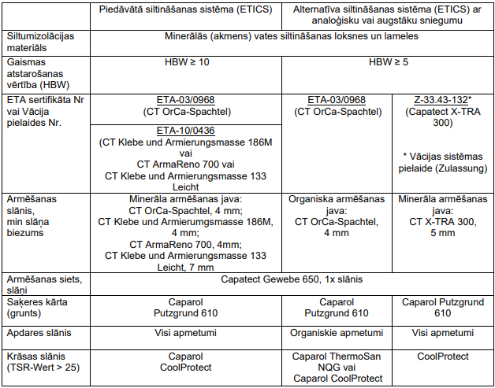

Jāsaskaņo ar siltumizolācijas ražotāju, ņemot vērā siltumizolācijas izstrādājuma cietību.
ja temperatūra ir 20 °C un gaisa relatīvais mitrums ≤ 70%. Ja mitrums ir lielāks un gaisa temperatūra zemāka, cietēšanas laiks palielinās.
Kvalitātes pārbaudes kritērijus īpaši saskaņot ar Būvniecības procesa dalībniekiem

